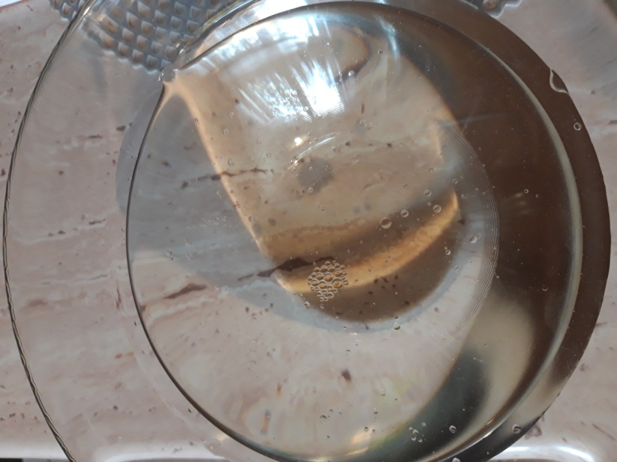
Olej unosi się na wadzie ponieważ jego gęstość jest mniejsza niż gęstość wody.
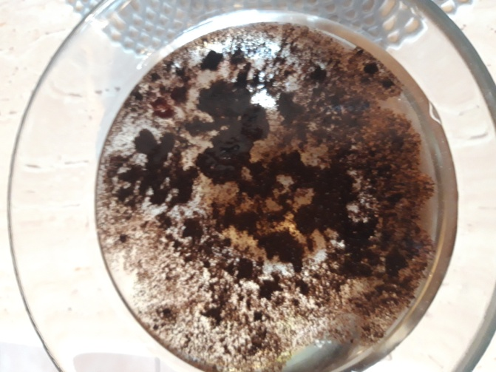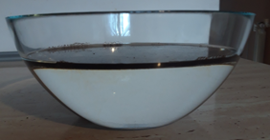
Gdy wsypiemy kawę na olej ona też będzie się unosiła na wodzie. Kawa osadza się na warstwie oleju i pływa na wodzie.

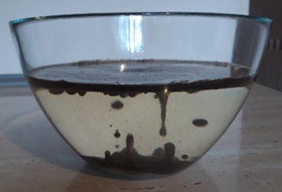
Kiedy wsypiemy na kawę sól wszystko zacznie opadać na dno razem z olejem tworząc czarne „kulki”, które na dnie tworzą przez chwilę warstwę osadu i po chwili znowu unoszą się do góry w postaci „kulek”.
